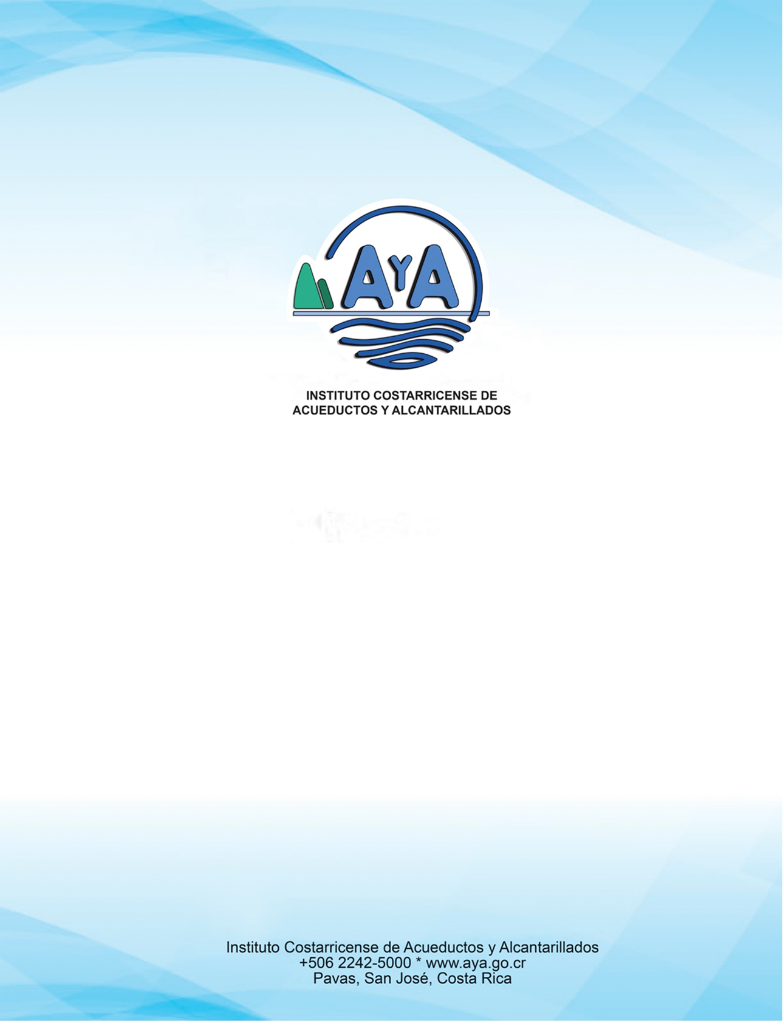

Presupuesto 2021 Ajustado Instituto Costarricense de Acueductos y Alcantarillados

febrero 2021

**PRESUPUESTO 2021 AJUSTADO SEGÚN APROBACION DE LA CONTRALORÍA GENERAL DE LA REPUBLICA**

El presupuesto inicial 2021 por un monto de ¢284.285.532.07 miles fue enviado a la Contraloría General de la República a través del Sistema de Información sobre Planes y Presupuestos (SIPP), mediante oficio No.PRE-2020 01435 del 30 de setiembre de 2020.

Mediante oficio DFOE-AE-0466 del 12 de diciembre del 2020, la Contraloría General de la República remite aprobación parcial por el monto de ¢284.271.432.07 miles de colones de acuerdo con lo siguiente:

**Improbación de ingresos:**

1. De los ingresos estimados correspondientes a la Venta de bienes y servicios (tarifa hídrica), se imprueba la suma de ₡14.1 millones y su aplicación por objeto del gasto.

El detalle es el siguiente:







**Improbación de egresos:**

1. El contenido presupuestario incluido en la partida de Remuneraciones en lo que corresponde a la previsión anual para los aumentos salariales y por concepto de dietas. Ello, por cuanto el artículo 13 del Título IV de la Ley N.°9635 establece como parte de las medidas extraordinarias a adoptar en caso que las condiciones del escenario d) del artículo 11 de la presente ley se manifiesten, que no se realizarán incrementos por costo de vida en el salario base, ni en los demás incentivos salariales, los cuales no podrán ser reconocidos durante la aplicación de la medida o de forma retroactiva. Al respecto, según los datos suministrados por el Ministerio de Hacienda a la fecha la deuda del Gobierno Central supera el 60% del Producto Interno Bruto. Con respecto a este punto, se debe aclarar que la regla fiscal no fue incumplida por el AyA. Sin embargo, se registraron gastos capitalizables como gastos corrientes, que con la revisión que realiza la STAP en el (SIPP), conllevan al crecimiento del gasto en un 7.68%; siendo que el gasto creció un 4.24%.

Adicionalmente, no hay elementos que justifiquen un incremento de los salarios o de las dietas superior al comportamiento de la inflación durante el año 2020, esto de acuerdo a los niveles del Índice de Precios al Consumidor (IPC) establecidos por el Instituto Nacional de Estadísticas y Censos (INEC) así como el comportamiento de esta variable manifestado por el Banco Central de Costa Rica en la revisión del Programa macroeconómico 2020-2021.

El detalle de lo anteriormente indicado es el siguiente:



Los montos del cuadro anterior incluyen las cargas sociales correspondientes

1. El contenido presupuestario de la subpartida Servicios Especiales en lo correspondiente a 268 plazas, por cuanto de conformidad con los principios presupuestarios de universalidad e integridad y anualidad su presupuestación resulta improcedente para el ejercicio económico de 2021, dado que la autorización otorgada por la Secretaría Técnica de la Autoridad Presupuestaria (STAP) vence el 31 de diciembre de 2020.



1. El exceso sobre el 1,5% del contenido presupuestario incluido en la subpartida 0.05.03 “Aporte Patronal al Fondo de Capitalización Laboral” según lo establecido en el artículo 3 de la Ley de Protección al Trabajador, n°7983, reformada mediante el artículo 1 de la Ley para resguardar el derecho de los trabajadores a retirar los recursos de la pensión complementaria, n°9906.



**Ajustes para realizar en el Presupuesto 2021**

De acuerdo con la improbación de ingresos y egresos, se procede a realizar el ajuste del presupuesto inicial.

Se adjunta detalle de ingresos y egresos del presupuesto 2021 ajustados.















































